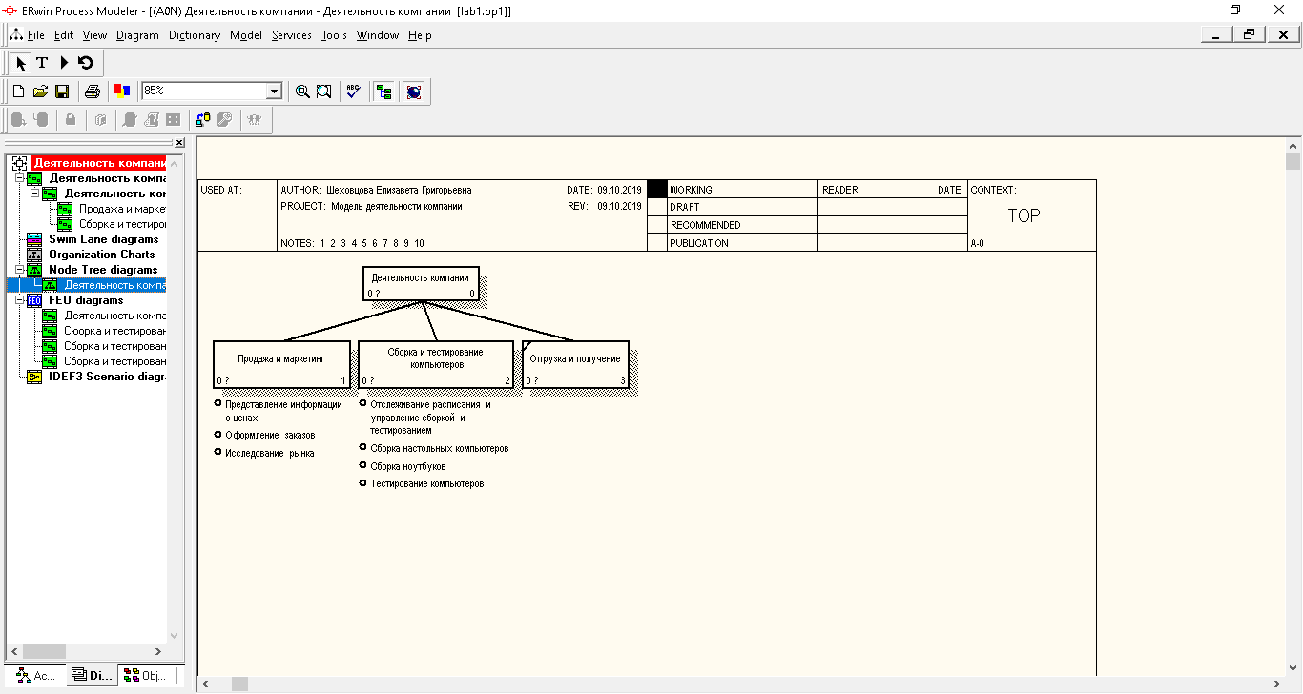

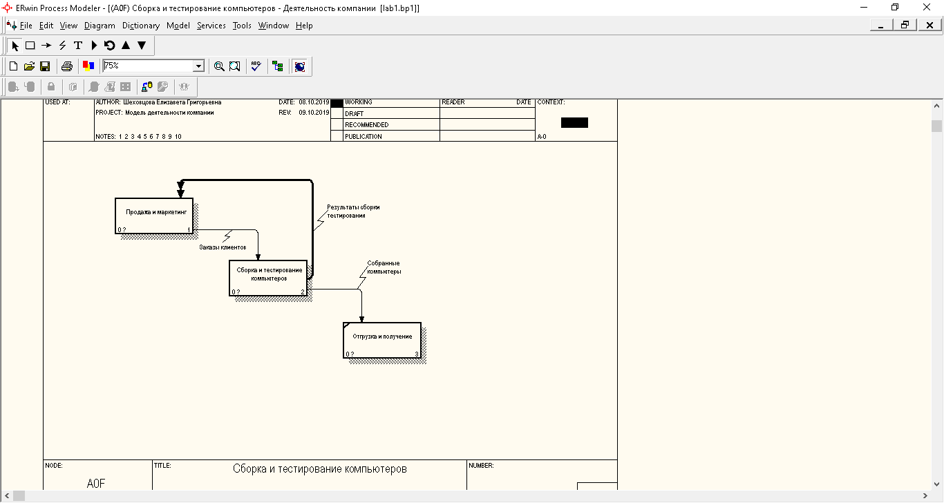

1. Функциональные схемы представляются в виде дерева узлов
2. Да. Например, диаграммы дерева узлов
3. Диаграммы FEO используются для представления других точек зрения, отображения отдельных деталей, нарушающих синтаксис
4. С диаграммы FEO можно удалить «лишние», не относящиеся к какой-либо точке зрения, стрелки